Рекомендации родителям по лексической теме: «Лето».
1. Рекомендуем:
Уточнить последовательность смены времён года. Спросить у ребёнка, знает ли он, какое время года сейчас? Какое время года буде после весны? Попросить назвать предшествующее лету и последующее за летом время года. Перечислить времена года по порядку начиная с лета. Повторить и закрепить названия летних месяцев. Какая погода летом. Назвать летние явления природы (осадки, радуга, гроза, туман, что бывает утром на траве, почему…) Какие птицы вернулись в наши края и почему? Какие дни летом (длинные или короткие)? Что длиннее /короче день или ночь летом? Что делают люди летом в огороде, в саду, в городе? Спросить у ребёнка, какие летние развлечения он знает? Как хотел бы провести лето? Как одеваются люди летом? Понаблюдать вместе с ребёнком за изменениями в природе.
2. Поиграйте с ребенком в игру «Четвёртый лишний»
Роза, ромашка, тюльпан, лебедь (лишний лебедь, так как это птица, а роза, ромашка и тюльпан цветы)
Клубника, лиса, черника, земляника (лишняя лиса, так как она-лесной зверь, а клубника, черника, земляника - ягоды)
3. Упражнение на развитие слухового внимания
«Что бывает летом?»
Взрослый перечисляет ряд слов: снег, радуга, дождь, земляника, листопад, жара, холод, мороз, листопад, черника, капель, метель, туман (слова можно придумать свои).
Ребёнок должен хлопнуть в ладоши, если услышит слово, связанное с летом.
4. Пальчиковая гимнастика по теме «Лето»
(загибаем по одному пальчику)
Что такое лето?
Это много света,
Это поле, это лес,
Это тысячи чуде,
Это в небе облака,
Это быстрая река,
Это яркие цветы,
Это синь высоты.
Можно выучить это стихотворение с ребенком.
5. Предложите ребенку рассмотреть картинки и назвать, что изображено неправильно и почему. Выбрать из столбика слева правильный предмет ( пример: вместо снеговика на огороде должно стоять пугало…)

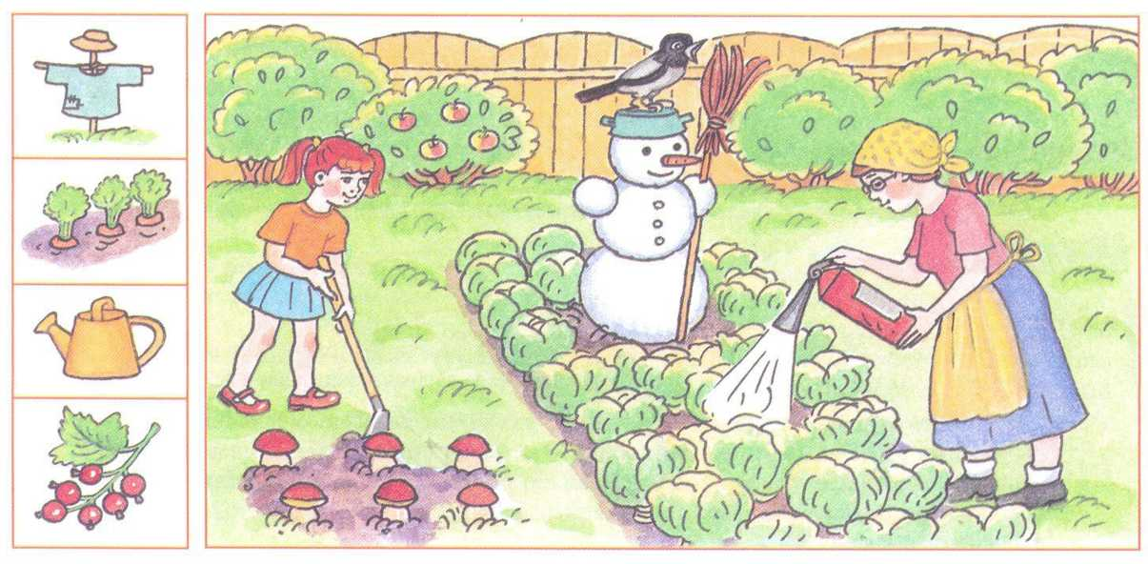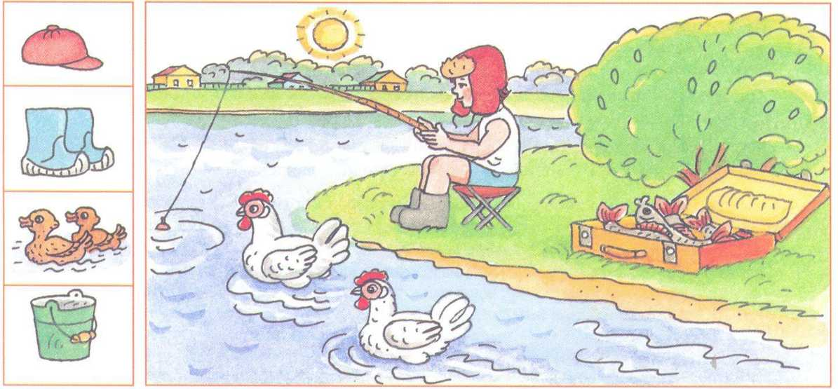

6. Ознакомление с художественной литературой

Уважаемые родители предлагаем выбрать из предложенного списка произведений 2-3 рассказа и стихотворения для прочтения детям.
Е. Трутнева. Лето.
К. Ушинский. Когда наступает лето.
С. Маршак. Июнь. Июль. Август.
И. Суриков. Лето.
Л. Завальнюк. Лето.
Г. Кружков. Хорошая погода.
А Усачев. Что такое лето.
Я. Аким. Лето.
С. Козлов. Июнь. Июль. Август.
В. Берестов. Весёлое лето.
С.Д. Дрожжин. Летом.
М. Пляцковский. Солнышко на память.
Г. Цыферов. Облачковое молочко.

